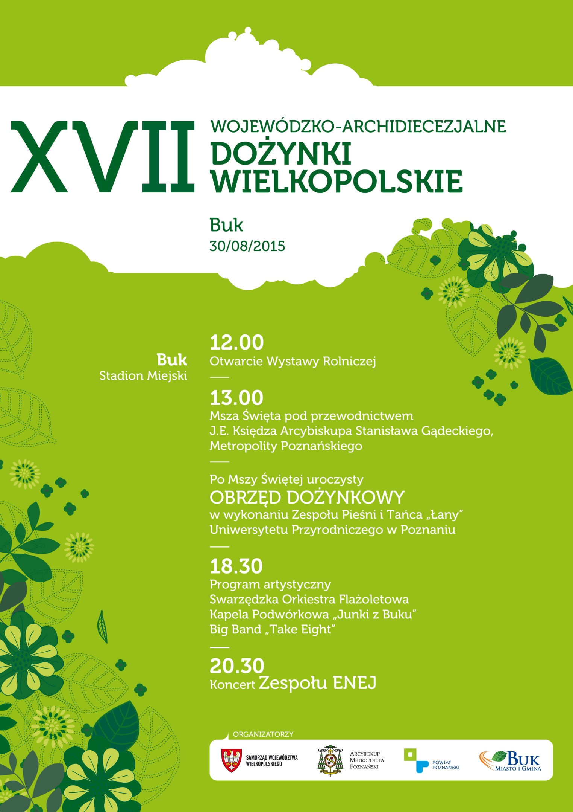

**STAROŚCINA DOŻYNEK**

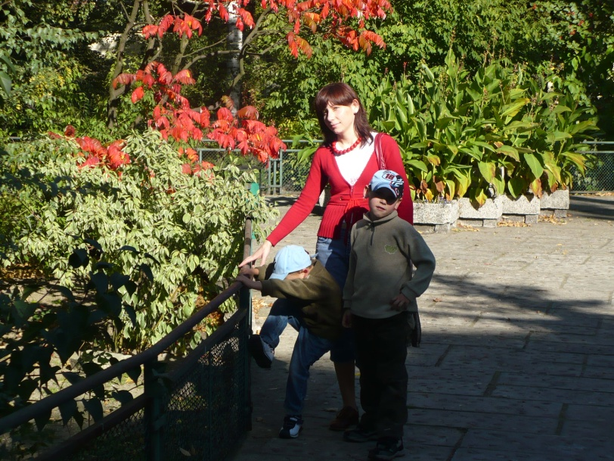 Justyna Jóźwiak ma 40 lat. Mieszka w Dębnie w gminie Stęszew. Posiada wykształcenie średnie. Jest mężatką, ma dwóch synów w wieku 12 i 14 lat. Wraz z mężem prowadzi 25 ha gospodarstwo rolne, w którym uprawiane są głównie zboża. Gospodarstwo rolne specjalizuje się w hodowli trzody chlewnej. Pani Justyna cieszy się zaufaniem i dobrą opinią w swoim środowisku.

**STAROSTA DOŻYNEK**

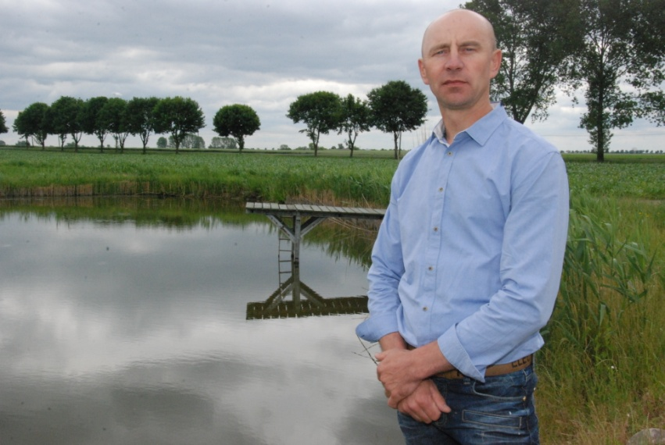Andrzej Bogacz ma 47 lat, mieszka w Pawłówku w gminie Buk. Posiada wykształcenie średnie rolnicze.

Pan Andrzej kontynuuje tradycję rodzinną pracy na roli, która była pielęgnowana z pokolenia na pokolenie od 1900 roku. Od najmłodszych lat chętnie pomagał ojcu w pracach w gospodarstwie. Po skończeniu Technikum Rolniczego w 1989 roku wraz   
z rodzicami prowadził 25 hektarowe gospodarstwo, które sukcesywnie było modernizowane i zwiększany był jego areał. W 2003 roku Pan Andrzej przejął od rodziców gospodarstwo na własność. Mając już doświadczenie i praktykę w hodowli krów postawił na hodowlę bydła / krowy mleczne i opasy/. Obeznie stado liczy 150 sztuk. Wydajność mleka od krowy w gospodarstwie wynosi dziesięć tysięcy litrów rocznie od sztuki. Produkcja roślinna prowadzona jest na powierzchni 100 hektarów z czego 65 ha to grunty własne, pozostałe dzierżawione. W gospodarstwie uprawiane są zboża, kukurydza, buraki cukrowe   
i rośliny motylkowe, których plony są zadowalające.

Pan Andrzej od 24 lat dzieli życie z żoną Agnieszką. Mają dwójkę dzieci, syn Bartosz ma 18 lat, interesuje się rolnictwem i zaczyna kontynuować tradycję rodzinną, uczęszcza do Technikum Rolniczego w Trzciance. Córka Klaudia ma 16 lat, jest uczennicą Liceum Ogólnokształcącego w Poznaniu.

**Powiat poznański** stanowi lokalną wspólnotę samorządową tworzoną przez mieszkańców powiatu oraz terytorium 17 gmin: Buk, Czerwonak, Dopiewo, Kleszczewo, Komorniki, Kostrzyn, Kórnik, Luboń, Mosina, Murowana Goślina, Pobiedziska, Puszczykowo, Rokietnica, Stęszew, Suchy Las, Swarzędz i Tarnowo Podgórne.

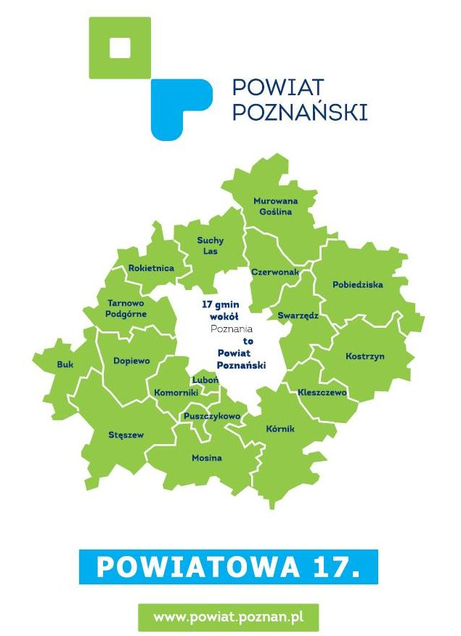Owe 17 gmin otacza miasto Poznań pierścieniem   
o szerokości około 25 kilometrów. Jest to jeden z 46 powiatów, które swoją siedzibę mają poza własnym obszarem tzn. w sąsiednich miastach mających prawa powiatu.

Na terenie powiatu zajmującego powierzchnię 1899,61 km2 mieszka ponad 341 tysięcy mieszkańców. Jest to zatem największy powiat w województwie wielkopolskim. Graniczy od zachodu   
z powiatami: szamotulskim, nowotomyskim i grodziskim, od południa: kościańskim   
i śremskim, od wschodu z powiatami: średzkim, wrzesińskim i gnieźnieńskim, od północy:   
z wągrowieckim i obornickim.

Obszar powiatu poznańskiego pokryty jest stosunkowo gęstą siecią dróg kolejowych o dużym znaczeniu dla transportu pasażerskiego i towarowego. Szlakami tymi kursują pociągi   
z Poznania w kierunku: Berlina, Szczecina, Koszalina, Bydgoszczy i Gdyni, Warszawy, Katowic i Krakowa, Wrocławia oraz Wolsztyna.

Teren powiatu poznańskiego wchodzi w skład Pojezierza Wielkopolskiego, rozdzielonego tu przełomowym odcinkiem Warty na Wysoczyznę Poznańską – po jej stronie zachodniej   
i Wysoczyznę Gnieźnieńską – po stronie wschodniej. Południowym krańcem powiat poznański obejmuje fragment Pradoliny Warszawsko-Berlińskiej. Rzeźba terenu jest bardzo urozmaicona, występuje bogactwo form polodowcowych, szczególnie po obu stronach przełomowego odcinka Warty. Na północ od Poznania góruje nad okolicą ciąg pagórków czołowo – morenowych, osiągających wysokość do ok. 154 m. n. p. m (Góra Moraska). Główną osią hydrograficzną powiatu jest rzeka Warta, przyjmująca na jego terenie cztery większe dopływy: Cybinę, Głównę, Koplę i Kanał Mosiński. Ważnym elementem   
w krajobrazie są jeziora. Najwięcej ich znajduje się na terenie gmin: Pobiedziska (20), Murowana Goślina (17) i Stęszew.

Lasy zajmują powierzchnię 42 tysięcy hektarów, co daje wskaźnik zalesienia w granicach 22%. Dominującym drzewostanem jest sosna, z udziałem buków. Największe kompleksy leśne to: Wielkopolski Park Narodowy, Rogaliński Park Krajobrazowy, Puszcza Zielonka, Park Krajobrazowy „Promno” oraz jedenaście rezerwatów przyrody.

Na terenie powiatu poznańskiego znajduje się wiele cennych zabytków architektury: pałaców, dworów czy kościołów. Praktycznie w każdej z 17 gmin powiatu znajdują się obiekty warte zobaczenia. Osoba pragnąca poznać powiat poznański może to uczynić na wiele sposobów. Może wybrać się na zwiedzanie powiatu Trasą Kórnicką, liczącą około 80 km, oznakowaną sześciokątnymi brązowymi tablicami, Szlakiem Piastowskim czy wędrując rowerem ścieżkami Rowerowego Pierścienia Powiatu Poznańskiego.

Niezależnie od tego, jak zamierzamy poznawać zabytki powiatu poznańskiego, nie uda się tego zrobić w jeden dzień i dlatego warto zaplanować swój pobyt na dłużej.

Na pewno warto zobaczyć: Zamek Kórnicki i otaczające go Arboretum, zespół pałacowo – parkowy w Rogalinie (gm. Mosina), rezydencję rodziny Raczyńskich, drewniane kościółki   
w Kicinie (gm. Czerwonak), Łodzi (gm. Stęszew), Rogalinku (gm. Mosina), Wierzenicy (gm. Swarzędz). Nie sposób odwiedzić wszystkich dworków i pałacyków rozsianych w gminach powiatu poznańskiego ( m.in. w Pomarzanowicach, gm. Pobiedziska, Strykowie, gm. Stęszew, Konarzewie, gm. Dopiewo, w Tulcach, gm. Kleszczewo, w Iwnie, gm. Kostrzyn, w Biedrusku, gm. Suchy Las czy Jankowicach, gm. Tarnowo Podgórne).

Wiele cennych eksponatów znajduje się w muzeach: wspomnianym już muzeum w Kórniku   
i Rogalinie, Muzeum Rolnictwa w Szreniawie (gm. Komorniki), Muzeum Przyrody i Łowiectwa w Uzarzewie (gm. Swarzędz), Muzeum Przyrodniczym w Jeziorach, Muzeum „Pod Totemem” – pracowni literackiej Arkadego Fiedlera czy w unikatowym skansenie pszczelarskim   
w Swarzędzu.

Kto jednak chciałby zobaczyć wszystkie ważniejsze zabytki Wielkopolski zgromadzone   
w jednym miejscu, koniecznie musi odwiedzić Skansen Miniatur Szlaku Piastowskiego   
w Pobiedziskach.

Powiat poznański można również zwiedzić śladem wybitnych Wielkopolan czy legendarnych postaci, oraz „osobistości” życia lokalnego. O tajemnicach Zamku Kórnickiego opowie nam Biała Dama, Elegant z Mosiny pokaże najciekawsze miejsca w gminie Mosina, a wraz   
z Rycerzem Kostro możemy wędrować po Kostrzynie i jego okolicach.

Miłośnicy turystyki pieszej mogą wędrować po powiecie licznymi szlakami rozsianymi   
w Wielkopolskim Parku Narodowym, Puszczy Zielonce, w Parku Krajobrazowym „Promno” czy na obrzeżach Poznania. W powiecie poznańskim można też dobrze wypocząć. Ośrodki wypoczynkowe zlokalizowane są z reguły nad jeziorami (m. in. Jeziorem Bnińskim, Dymaczewskim, Kołatkowskim czy Kamińskim). Miłośnicy aktywnej turystyki mają do swojej dyspozycji ośrodki konne (m. in. Iwno, Puszczykowo – Niwka, Bolesławiec k. Mosiny, Biedrusko, Owińska, Boduszewo, Radoszyn, Stęszewko czy Rogalin), korty tenisowe (m. in. centrum tenisowe w Sierosławiu), a także ośrodek szkolenia spadochronowego w Kobylnicy.

Powiat poznański to nie tylko bogactwo miejsc cennych do odwiedzenia pod względem krajobrazowych, interesujących zabytków czy miejsc wypoczynku. To obszar atrakcyjny pod względem gospodarczym i inwestycyjnym. Bliskość Poznania, interesujące położenie geograficzne i komunikacyjne czyni ten teren niezwykle korzystnym dla podejmowania inwestycji. Z tego względu średnia ilość podmiotów gospodarczych na 1000 mieszkańców oraz dochody własne gmin na 1 mieszkańca należą do najwyższych w kraju. O tym , że warto tutaj inwestować, a także mieszkać świadczy wzrastająca każdego roku liczba budownictwa jednorodzinnego na terenie powiatu.

Buk zawsze po drodze

Gmina Buk położona jest w południowo - zachodniej części powiatu poznańskiego. Przez jej teren przebiega autostrada A2 i międzynarodowa linia kolejowa E20 (Berlin – Moskwa).   
W pobliżu znajduje się zachodnia obwodnica Poznania. Miasto leży na skrzyżowaniu dróg wojewódzkich nr 307 i 306. Obszar gminy zamieszkuje 12 100 osób, a jej centrum stanowi miasto Buk mogące pochwalić się przeszło 725-letnią historią. W herbie miasta odnajdujemy drzewo bukowe wiążące się z legendą o księciu Mieszku I. Lokalnymi atrakcjami są m.in. trzynastowieczny układ urbanistyczny Buku wraz z drewnianym barokowym kościołem św. Krzyża, dawnym pałacem biskupim, synagogą i klasycystyczną świątynią projektu Karla Fryderyka Schinkla, a także Jezioro Niepruszewskie. Mimo dynamicznych przemian gospodarczych ostatnich lat i silnego gospodarczego oddziaływania autostrady A2 , w gminie ciągle dużą rolę odgrywa sektor rolniczy.

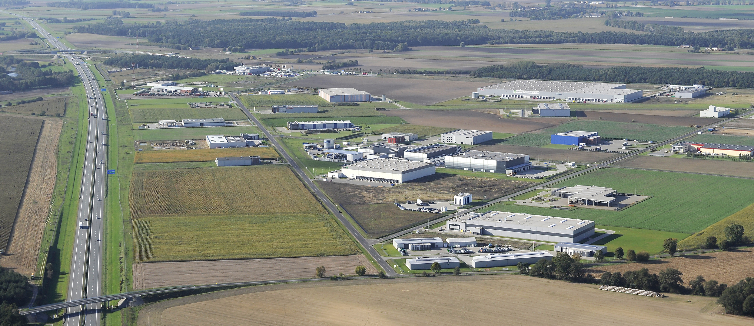

Buk konsekwentnie wdraża strategię zrównoważonego rozwoju owocującą wyznaczeniem terenów pod nowe inwestycje. Gmina systematycznie rozbudowuje infrastrukturę techniczną niezbędną dla rozwoju usług i przemysłu. Przywiązana do lokalnych tradycji społeczność z powodzeniem podejmuje wyzwania współczesności.

Z myślą o przedsiębiorcach w Buku działa również Zasadnicza Szkoła Zawodowa, kształcąca specjalistów w wielu dziedzinach. W ciągu 10 lat na terenie Parku Przemysłowego „Buk”, tuż przy węźle autostrady A2 powstało przeszło 35 nowych firm. Wśród nich: Hempel Polska, Goodman (Amica i Samsung), Univeg Logistics, Zink Power Buk, DSA, Claas Polska, Green Factory, Connector, Banken, Trans – Poz, Lehmann Agrotechnika, Winkiel, KIE, CID Line, Building Plastics Polska, Davex, Elcom – Propack, DBS, Jakon, Engcon Poland, Fortis Technology, FKK Moulds, Dalpo, BP, Lars, Hypred Polska. Największą firmą w gminie pozostaje Wavin Polska.

AKTUALNA SYTUACJA WIELKOPOLSKIEGO ROLNICTWA

Rolnictwo oraz przetwórstwo rolno – spożywcze to ważna część gospodarki Województwa Wielkopolskiego. Około 60% jego powierzchni stanowią tereny rolnicze. Nasz region często określany jest spichlerzem Polski. W produkcji roślinnej dominuje uprawa zbóż oraz rzepaku i buraków cukrowych. Jesteśmy czołowym producentem w kraju żywca rzeźnego oraz znaczącym producentem mleka. Unowocześnienie majątku produkcyjnego w naszym województwie przebiega dużo szybciej niż przeciętnie w kraju. Wielkopolscy rolnicy przygotowują się już do absorpcji środków unijnych w ramach Programu Rozwoju Obszarów Wiejskich 2014 – 2020. Wsparciem finansowym objęte będą cztery główne typy operacji:

• rozwój produkcji prosiąt,

• rozwój produkcji mleka krowiego,

• rozwój produkcji bydła mięsnego,

• związanych z racjonalizacją technologii produkcji, wprowadzaniem innowacji, zmianą profilu produkcji, zwiększaniem jej skali, poprawą jakości produkcji lub zwiększaniem wartości dodanej produktu.

Kwota dotacji na gospodarstwo powiązane z powyższymi rodzajami operacji może wynosić maksymalnie:

• 900 tys. zł na rozwój produkcji prosiąt,

• 500 tys. zł w przypadku pozostałych trzech operacji, jeżeli inwestycja dotyczy budowy, modernizacji lub adaptacji budynków inwentarskich lub budowy/modernizacji magazynów paszowych w gospodarstwach, w których prowadzona jest produkcja zwierzęca.

• 200 tys. zł w przypadku pozostałych inwestycji, w tym zakupu maszyn rolniczych.

Podstawowy poziom dofinansowania to 50% kosztów kwalifikowanych inwestycji. Inwestycje realizowane wspólnie przez przynajmniej dwóch rolników będą mogły liczyć nawet na 60 % dofinansowanie. Wspólne inwestycje mogą stanowić szansę na skorzystanie z pomocy finansowej przez mniejsze gospodarstwa. Na wyższą dotację mogą liczyć także młodzi rolnicy.

W 2015 r. w Wielkopolsce zasiano 1061834 ha zbóż oraz 84209 ha rzepaku. W samym powiecie poznańskim zasiane było 63210 ha zbóż oraz 7299 ha rzepaku. Na terenie powiatu działalność rolniczą prowadzi prawie 7 tys. gospodarstw rolnych. Średnia powierzchnia gospodarstwa to 15,89 ha. W produkcji trzody chlewnej osiągane są ponad przeciętne wyniki we wszystkich parametrach, a produkcja mleka zbliża się do 8000 l od krowy rocznie. Obszar gminy Buk w przeważającej części wykorzystywany jest rolniczo, 83 % ogólnej powierzchni to użytki rolne, które wynoszą 7518 ha. Jest to gmina uboga w lasy, stanowią one 3,6 ogólnej powierzchni. Na terenie gminy funkcjonują 722 indywidualne gospodarstwa rolne. Ponadto funkcjonują tu trzy duże gospodarstwa o łącznej powierzchni 1053 ha. Wszystkie gospodarstwa charakteryzują się wysoką kulturą produkcji rolnej. W produkcji zwierzęcej dominuje chów trzody chlewnej oraz bydła. Działa też pięć ferm drobiowych oraz trzy ubojnie drobiu.

Duża część gruntów ornych naszego regionu to gleby lekkie kompleksu żytniego słabego   
i bardzo słabego. Ponad 40% to grunty klasy V i VI, a więc te, które praktycznie nie zatrzymują wody i nie mają zdolności do jej magazynowania. Odczuwany mocno w naszym regionie deficyt wody wpłynie niekorzystnie na wysokość plonów zbóż, rzepaku, roślin strączkowych oraz niższe zbiory pasz z użytków zielonych. W niektórych rejonach Wielkopolski o szczególnie dużej ilości gleb lekkich i piaszczystych trwająca susza przybiera rozmiary klęski. Dotyczy to w szczególności rejonu konińskiego, kaliskiego i pilskiego.   
W związku z tym rolnicy niechętnie pozbywają się zapasów, a także zwlekają z zawieraniem umów na dostawy zbóż z tegorocznych zbiorów, licząc na wzrost cen.

Poszkodowani rolnicy będą mogli skorzystać z pomocy państwa. Podstawą ubiegania się   
o pomoc jest protokół oszacowania strat przez komisję powołaną przez wojewodę. Takie komisje w niektórych obszarach Wielkopolski już działają. Ministerstwo Rolnictwa i Rozwoju Wsi podało informację o formach pomocy dla rolników poszkodowanych w wyniku niekorzystnych zjawisk atmosferycznych, w tym suszy. Poszkodowani rolnicy mogą ubiegać się o:

• Kredyt preferencyjny obrotowy na wznowienie produkcji rolnej,

• Odroczenie, rozłożenie na raty, częściowe lub całkowita umorzenie należności   
z tytułu podatku rolnego /należy zgłosić się do Urzędu Gminy na terenie, której położone są grunty/,

• Ulgi w spłacie składek na ubezpieczenie w KRUS – może to być odroczenie terminu płatności, rozłożenie płatności na raty, czy też umorzenie całości lub części należności,

• Ułatwienia w spłacie zaciągniętych wcześniej kredytów preferencyjnych,

• Ułatwienia w spłacie należności wobec Agencji Nieruchomości Rolnych.

Pomoc w spłacie zobowiązań wobec KRUS, Gminy i ANR jest udzielana w formie de minimis.

Działania podejmowane przez Samorząd Województwa Wielkopolskiego na rzecz wielkopolskiego rolnictwa

* Wielkopolska Odnowa Wsi

Samorząd Województwa Wielkopolskiego od 2009 r. realizuje regionalny program Wielkopolska Odnowa Wsi, w ramach którego na wsparcie oddolnych sołeckich inicjatyw przeznaczono ok. 15,5 mln zł. W programie uczestniczy ponad 1550 sołectw. W budżecie na 2015 r. na realizację programu przewidziano prawie 2,9 mln zł.

W ramach konkursów dotacyjnych wspierane są niewielkie projekty zagospodarowujące przestrzeń publiczną sołectwa, ale także przedsięwzięcia, których celem jest integracja społeczności wiejskiej, przywrócenie zapomnianych tradycji czy organizowanie imprez plenerowych na wsi. Program Wielkopolska Odnowa Wsi wspiera i kreuje oddolne inicjatywy społeczne, promuje projekty współfinansowane z funduszu sołeckiego. Wspiera także zakładanie oddolnych stowarzyszeń na rzecz rozwoju konkretnej wsi. W małej odnowie wsi główny nacisk jest kładziony na wolontariat mieszkańców.

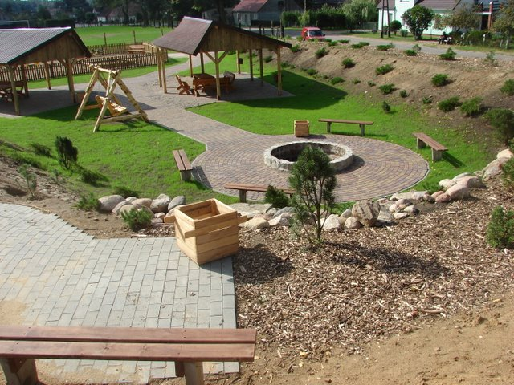

Do tegorocznej edycji konkursu „Pięknieje wielkopolska wieś” gminy złożyły 289 projektów. Dostępne środki pozwoliły na dofinansowanie 112 projektów na łączną kwotę ok. 2, 5 mln zł, w tym jeden z gminy Buk w sołectwie Szewce (30 tys. zł).

* Konkurs na najlepszy obiekt turystyki na obszarach wiejskich w Wielkopolsce

Zarząd Województwa Wielkopolskiego w 2007 roku ustanowił „Konkurs na najlepszy obiekt turystyki na obszarach wiejskich w Wielkopolsce”. Konkurs organizowany jest wspólnie   
z Uniwersytetem Przyrodniczym w Poznaniu oraz z Wielkopolskim Towarzystwem Agroturystyki i Turystyki Wiejskiej.

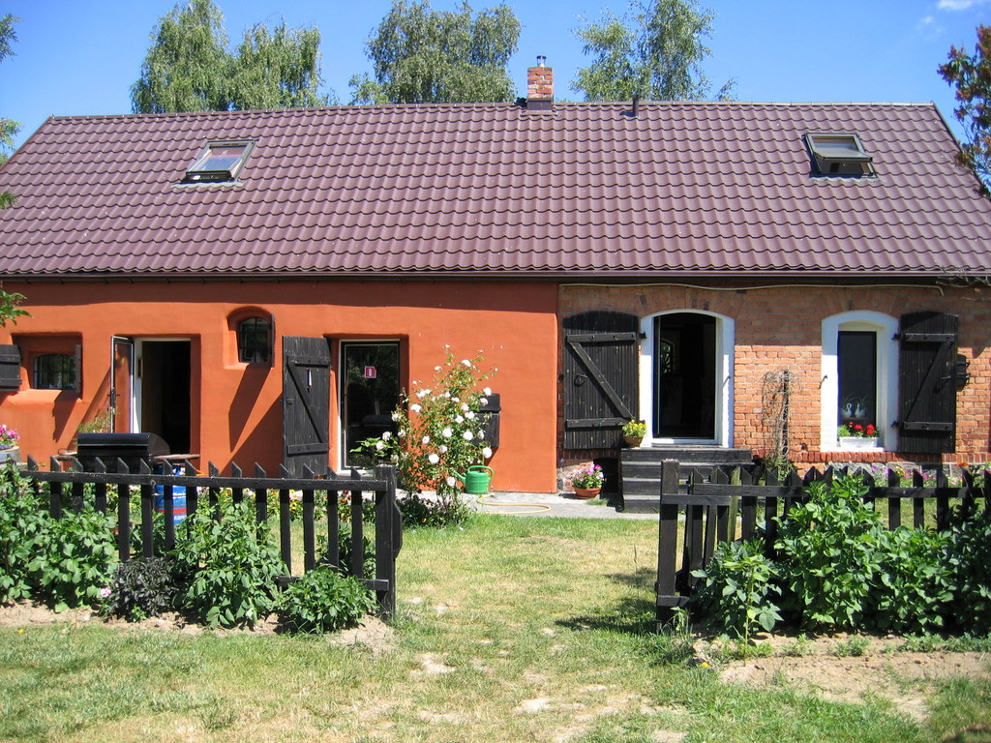

Celem tego przedsięwzięcia jest promocja wielkopolskiej wsi jako miejsca wypoczynku, a także zachęcenie jednostek turystycznych   
i agroturystycznych, zwłaszcza tych małych, do podnoszenia standardu usług i wzbogacania oferty.

W latach 2007 – 2014 przeprowadzono osiem edycji konkursu, w których nagrodzono 78 obiektów, przyznając dodatkowo 44 wyróżnienia. Łączna pula przekazanych nagród wyniosła 459 000 zł. W roku bieżącym została ogłoszona kolejna, dziewiąta edycja, do której zgłoszono 48 obiektów z terenu całej Wielkopolski. Laureaci oraz wyróżnieni w konkursie objęci są działaniami promocyjnymi prowadzonymi przez Urząd Marszałkowski Województwa Wielkopolskiego.

* Promocja chowu przyzagrodowego gęsi i spożycia gęsiny

Od 2012 roku Stowarzyszenie Ostrzeszowska Lokalna Grupa Działania, przy wsparciu Samorządu Województwa Wielkopolskiego w celu zachowania tradycji przyzagrodowego chowu polskiej białej gęsi owsianej, promocji chowu gęsi i popularyzowania spożycia gęsiny, jako mięsa wyróżniającego się szczególnymi walorami jakościowymi i smakowymi, organizuje w maju akcję rozdawania piskląt gęsi.

Południowa Wielkopolska, a szczególnie rejon Ostrzeszowa i Ostrowa Wlkp. są obszarem, na którym chów gęsi stanowi bardzo ważną branżę produkcji rolnej. Marszałek Województwa Wielkopolskiego corocznie obejmuje akcję honorowym patronatem, a Samorząd Województwa Wielkopolskiego partycypuje w kosztach jego organizacji.

Akcja rozdawania piskląt gęsi oraz Ogólnopolskim Festiwalem Pasztetników i Potraw z Gęsi są wyjątkowymi działaniami w skali kraju, których efektem jest wzrost zainteresowania hodowlą i chowem gęsi oraz spożyciem gęsiny. W tym roku Samorząd Województwa Wielkopolskiego zakupił 500 sztuk piskląt gęsi, które przekazano do chowu osobom posiadającym przyzagrodowe gospodarstwa rolne, gospodarstwa agroturystyczne oraz Kołom Gospodyń Wiejskich z terenu Wielkopolski. Podczas Ogólnopolskiego Festiwalu Pasztetników i Potraw z Gęsi jest organizowany konkurs potraw z gęsi, który służy promocji wyjątkowych walorów dietetycznych i smakowych gęsiny.

* Wielkopolski Rolnik Roku

Samorząd Województwa Wielkopolskiego od 2000 roku organizuje Konkurs Wielkopolski Rolnik Roku. Służy on promocji rolnictwa naszego regionu, upowszechnianiu nowych rozwiązań technologicznych, technicznych i organizacyjnych w gospodarstwach rolnych.

Na przestrzeni 14 lat trwania konkursu uczestniczyło w nim 1000 rolników z całego województwa. Nagrodę główną – statuetkę Siewcy otrzymało dotychczas 136 rolników. Wśród laureatów wszystkich edycji konkursu byli producenci zbóż, bydła mlecznego, trzody chlewnej, ogrodnicy, sadownicy, a także hodowcy grzybów, ryb, ślimaków, zwierząt futerkowych. Wyróżnieni rolnicy prezentują wysoki poziom produkcji rolniczej, stosują nowoczesne technologie, odznaczają się dobrą organizacją pracy, wysoką estetyką gospodarstw, uzyskują wysokie efekty ekonomiczne i troszczą się o środowisko naturalne.

* 20 lat istnienia Europejskiej Sieci Regionalnego Dziedzictwa Kulinarnego

Regionalne Dziedzictwo Kulinarne to koncepcja promująca regionalną żywność. Sieć powstała w 1995 roku i w 2015 roku obchodzi 20 - lecie istnienia. Podsumowanie działalności było jednym z tematów Forum, które odbyło się w Ystad w Szwecji w maju 2015 r. Wielkopolska jest członkiem Europejskiej Sieci od 2008 r. W latach 2010-2014 nastąpił dynamiczny rozwój Sieci. Liczba członków zrzeszonych w Sieci wzrosła 4-krotnie i dzisiaj jest ich łącznie 116. W sumie 1400 podmiotów z 12 krajów europejskich należy do Europejskiej Sieci Dziedzictwa Kulinarnego. Na 32 regiony członkowskie, 10 to regiony polskie.   
Sieć integruje producentów i przetwórców żywności, rolników, restauracje, gospodarstwa agroturystyczne, sklepy z tradycyjną żywnością. Współpraca w obrębie Sieci zwiększa dochodowość przedsiębiorców, promuje rozwój turystyki szlakami kulinarnymi oraz wzmacnia regionalną tożsamość.

* Inwestycje Wielkopolskiego Zarządu Melioracji i Urządzeń Wodnych w Poznaniu

Wielkopolski Zarząd Melioracji i Urządzeń Wodnych w Poznaniu prowadzi inwestycje mające na celu poprawę warunków życia oraz uprawy gruntów rolnych. W tym celu modernizowane są wały przeciwpowodziowe, odbudowywane są kanały, budowane zbiorniki retencyjne oraz konserwowane rzeki, kanały i budowle piętrzące.

W ramach ochrony przeciwpowodziowej, w minionym roku zostało zmodernizowane 28 km wałów, w tym m.in. wały na Rowie Polskim, Dąbroczni i Warcie w powiecie śremskim   
i średzkim. W ramach małej retencji oraz działań przeciwpowodziowych w latach 2014 – 2015 wykonano zbiorniki: Jaraczewo (gm. Jaraczewo), Przebędowo (gm. Murowana Goślina), Łobżenica (gm. Łobżenica).

Ponadto:

* zmodernizowano pompownie: Puszczykowo i Puszczykówiec (gm. Kamieniec), Niałek Wielki (gm. Wolsztyn), Zgierzynka (gm. Lwówek), Nizina Konińska-Miasto Konin, Zagórów, Izabelin, Żrekie (gm. Kramsk), Piersk gm. (Krzymów),
* odbudowano 16 km cieków i kanałów (m.in.: Rów Polski, Łobzonka, Powa, Rgilewka, Obra),
* wykonano melioracje użytków rolnych (drenaż, rowy) w gminie Lotyń na powierzchni 130 ha.

W ubiegłym roku na inwestycje melioracyjne wydano w sumie 73 mln zł. Zadania te były finansowane w ramach: Programu Rozwoju Obszarów Wiejskich 2007-2013 w wysokości 61 mln zł., budżetu wojewody wielkopolskiego – 5,6 mln zł, dotacji z Wojewódzkiego Funduszu Ochrony Środowiska i Gospodarki Wodnej w Poznaniu – 1,2 mln zł, dotacji na usuwanie skutków powodzi – 2,7 mln zł, dotacji Samorządu Województwa Wielkopolskiego (wyłączenie z produkcji gruntów rolnych) – 1,6 mln zł.

Utrzymaniem na terenie Województwa Wielkopolskiego objętych jest 7 067 km rzek   
i kanałów (w tym 420 km na terenie powiatu poznańskiego), 766 km wałów przeciwpowodziowych, 50 stacji pomp, 38 zbiorników retencyjnych o objętości 61 mln metrów sześciennych, 1 908 budowli piętrzących. Nakłady na utrzymanie tych urządzeń pochodzą ze środków budżetu państwa i wynoszą około 30 mln zł.

Na terenie powiatu poznańskiego w 2014 roku, wykonano roboty konserwacyjne na rzekach będących w administracji WZMiUW na kwotę ponad 800 tysięcy złotych, na terenie gminy Buk wykonano roboty konserwacyjne na rzekach i urządzeniach melioracyjnych na kwotę ponad 320 tysięcy złotych, łącznie na długości 20 kilometrów. W roku 2015 na terenie powiatu poznańskiego planuje się wykonanie robót za ponad 550 tysięcy złotych.

**PROGRAM ROZWOJU OBSZARÓW WIEJSKICH NA LATA 2007-2013**

Realizacja Program Rozwoju Obszarów Wiejskich na lata 2007-2013 dobiega końca.   
W okresie trwania Programu na terenach wiejskich zrealizowano szereg inwestycji, które znacząco poprawiły jakość życia mieszkańców, estetykę małych miejscowości oraz stan środowiska naturalnego. Wysoki poziom wykorzystania środków w naszym regionie sprawił, że wielkopolska wieś stała się atrakcyjnym i przyjaznym miejscem do życia i prowadzenia działalności gospodarczej.

Działania, wdrażane przez Samorząd Województwa Wielkopolskiego, miały na celu m.in. rozbudzenie aktywności lokalnych społeczności, poprawę stanu dziedzictwa kulturowego   
i przyrodniczego wsi, zagospodarowanie przestrzeni publicznej, ułatwienie gospodarowania na obszarach wiejskich, poprawę infrastruktury technicznej, sprzyjanie regulacji stosunków wodnych, a co za tym idzie poprawę jakości gleb, zwiększenie retencji wodnej oraz poprawę ochrony użytków rolnych przed powodziami.

Dzięki realizacji Programu w Wielkopolsce powstało ponad 2 000 km sieci wodociągowych   
i kanalizacyjnych, 34 oczyszczalni ścieków oraz prawie 2 600 przydomowych oczyszczalni ścieków. Podniesiona została także jakość gospodarowania odpadami stałymi. Wyremontowane i doposażone zostały domy kultury i świetlice, zrewitalizowano centra wsi, powstały wiejskie place zabaw oraz prawie 140 km ścieżek rowerowych, kościoły zyskały odnowione elewacje, a miasteczka nowoczesne targowiska zrealizowane w ramach programu „Mój Rynek” z działania „Podstawowe usługi dla gospodarki ludności wiejskiej”.

Do rozwoju społecznego obszarów wiejskich przyczyniły się także Lokalne Grupy Działania, których działalność była finansowana z Programu Rozwoju Obszarów Wiejskich na lata 2007-2013, w ramach Osi 4 Leader. Stowarzyszenia LGD realizowały założenia Lokalnych Strategii Rozwoju, wykorzystując oddolną inicjatywę, w zakresie wyznaczania kierunków i sposobów rozwoju społeczności lokalnych, dając jednocześnie instrumenty w postaci możliwości dofinansowania inwestycji i projektów społecznych. Na terenie Gminy Buk prężnie działa *Lokalna Grupa Działania Źródło*, realizująca Lokalną Strategię Rozwoju na terenie trzech gmin: Dopiewo, Buk, Stęszew.

Za jej pośrednictwem zrealizowano wiele projektów dotyczących m.in. rozwoju **nowoczesnych terenów rekreacyjnych w otoczeniu Jezior: Niepruszewskiego, Tomickiego   
i Strykowskiego.**



Dzięki wdrażaniu Programu Rozwoju Obszarów Wiejskich nastąpiła istotna zmiana oblicza Wielkopolskich obszarów wiejskich. Potrzeby wielkopolskiej wsi zostały zdiagnozowane, a Program Rozwoju Obszarów Wiejskich dał możliwość ich zaspokojenia. W ramach Programu do Samorządu Województwa Wielkopolskiego wpłynęło prawie 7400 wniosków, podpisano prawie 5 tysięcy umówi decyzji. Są to naprawdę znaczące liczby. Budżet którym dysponowało Województwo Wielkopolskie w ramach Programu to ponad 1,2 mld zł.

Na obszar powiatu poznańskiegow ramach Programu trafiło ponad 41,5 mln zł,z tego najwięcej w ramach działania „Podstawowe usługi dla gospodarki i ludności wiejskiej”, bo aż ponad 22 mln. Natomiast w ramach pomocy unijnej na działanie „Odnowa i rozwój wsi” przeznaczyliśmy prawie 4,5 mln, a w ramach Inicjatywy Leader beneficjenci z obszaru powiatu poznańskiego otrzymali prawie 15 mln zł.

Ostatnim działaniem realizowanym przez Samorząd Województwa Wielkopolskiego  
w ramach Programu Rozwoju Obszarów Wiejskich na lata 2007-2013 jest „Budowa mikroinstalacji prosumenckich wykorzystujących odnawialne źródła energii, służących do wytwarzania energii, w szczególności energii elektrycznej i cieplnej”. Inicjatywa ma za zadanie przyczynić się do podniesienia efektywności energetycznej i świadomości ekologicznej mieszkańców wielkopolskich wsi oraz wpłynąć na poprawę stanu środowiska naturalnego. Obecnie trwa weryfikacja złożonych projektów.

**PROGRAM ROZWOJU OBSZARÓW WIEJSKICH NA LATA 2014-2020**

Celem głównym Programu Rozwoju Obszarów Wiejskich na lata 2014-2020, zaakceptowanego przez Komisję Europejską w dniu 12 grudnia 2014 roku, będzie poprawa konkurencyjności rolnictwa, zrównoważone zarządzanie zasobami naturalnymi, działania  
w dziedzinie klimatu oraz zrównoważony rozwój terytorialny obszarów wiejskich.

Pomoc finansowa ze środków Programu będzie skierowana głównie do sektora rolnego.   
W celu zapewnienia zrównoważonego rozwoju obszarów wiejskich kontynuowane będą działania przyczyniające się do rozwoju przedsiębiorczości, odnowy wsi, w tym  
w zakresie infrastruktury technicznej, które będą realizowane zarówno w ramach odrębnych działań, jak również poprzez działanie Leader. Kontynuacja wdrażania Lokalnych Strategii Rozwoju wzmocni realizację oddolnych inicjatyw społeczności lokalnych.

W ramach PROW 2014-2020 będzie realizowanych łącznie 15 działań (w tym we wdrażanie   
3 będą zaangażowane samorządy województw). W całym okresie programowania 2014-2020 Samorząd Województwa Wielkopolskiego będzie dysponował kwotą około 400 mln zł. Jest to kwota odpowiadająca około 33% alokacji dostępnej w okresie programowania 2007-2013.

W bieżącym roku został już ogłoszony nabór wniosków o przyznanie pomocy  
w zakresie działania „Wsparcia dla rozwoju lokalnego w ramach inicjatywy LEADER” na „Wsparcie przygotowawcze”, natomiast w drugim półroczu 2015 roku ogłoszony zostanie nabór wniosków o przyznanie pomocy z zakresu „budowy lub modernizacji dróg lokalnych” oraz na „wybór Lokalnych Strategii Rozwoju”.

**KRAJOWA SIEĆ OBSZARÓW WIEJSKICH**

Sekretariat Regionalny Krajowej Sieci Obszarów Wiejskich w Województwie Wielkopolskim działa w ramach struktury Urzędu Marszałkowskiego Województwa Wielkopolskiego.   
Cele działania Krajowej Sieci Obszarów Wiejskich w ramach PROW 2014-2020 są następujące:

* zwiększenie udziału zainteresowanych stron we wdrażaniu inicjatyw na rzecz rozwoju obszarów wiejskich;
* podniesienie jakości realizacji Programu;
* informowanie społeczeństwa i potencjalnych beneficjentów o polityce rozwoju obszarów wiejskich i wsparciu finansowym;
* promowanie innowacji w rolnictwie, produkcji żywności i w leśnictwie;
* aktywizacja mieszkańców wsi na rzecz podejmowania inicjatyw w zakresie rozwoju obszarów wiejskich, w tym kreowania miejsc pracy.

Krajową Sieć Obszarów Wiejskich mogą tworzyć i być jej partnerami wszystkie podmioty zaangażowane w rozwój obszarów wiejskich, a jej działania będą finansowane ze środków Europejskiego Funduszu Rolnego na rzecz Rozwoju Obszarów Wiejskich.

**WYSTAWA ROLNICZA**

XVII Wojewódzko – Archidiecezjalnym Dożynkom Wielkopolskim towarzyszyć będzie wystawa rolnicza. Tegoroczna odbędzie się na stadionie miejskim w Buku, w miejscu ceremoniału dożynkowego. Swoje stoiska zaprezentują instytucje związane z rolnictwem.   
Na pasie bieżni stadionu o długości ok. 150 m ustawione zostaną namioty ze stoiskami Urzędu Marszałkowskiego Województwa Wielkopolskiego w Poznaniu podmiotów z nim współpracujących oraz jednostek podległych, samorządów - w tym rolniczego, agencji rządowych, LGD i banków.

**GWIAZDA WIECZORNEGO KONCERTU**

ENEJ to polski zespół rockowo-folkowy, założony w 2002 roku w Olsztynie, przez braci Piotra i Pawła Sołoduchów oraz ich przyjaciela Łukasza Kojrysa (obecnego managera zespołu). Nazwa zespołu pochodzi od imienia głównego bohatera "Eneidy" Iwana Kotlarewskiego - Eneja, wesołego kozaka podróżującego po świecie. Grupa to mieszanka różnorodna kulturowo, co ma swe źródło w pochodzeniu członków zespołu - rodzina braci Sołoduchów ma korzenie ukraińskie, Mirosław Ortyński urodził się we Lwowie, a pozostali członkowie zespołu to Polacy.

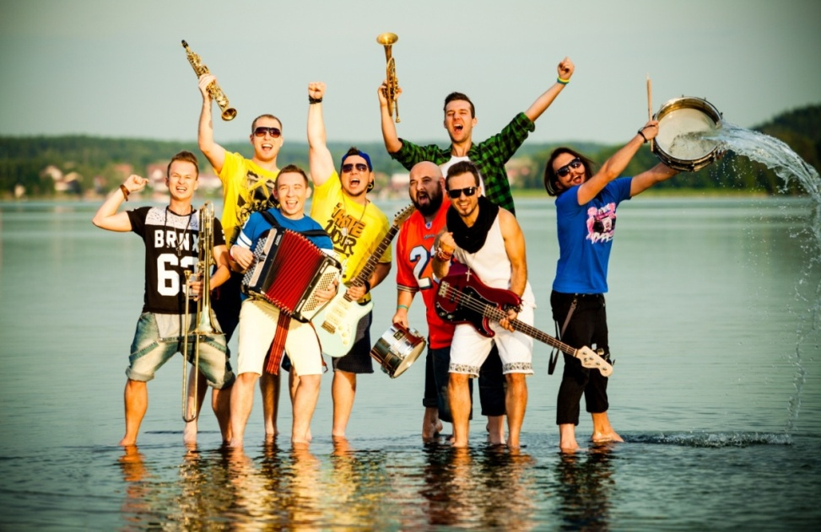

Fot. Łukasz Pepol

Na dyskografię zespołu składają się trzy krążki studyjne i jeden koncertowy. Debiutancka płyta "Ulice" ukazała się w roku 2008. W 2010 r. wydana została płyta „Folkorabel” (Złota Płyta). Rok 2011 to koncertowe DVD z zapisem występu na Przystanku Woodstock. Natomiast w 2012 r. ukazała się płyta Folkhorod (Podwójna Platynowa Płyta).

Za przełomowy moment w historii zespołu uznać należy rok 2011 i wygraną w programie Must Be The Music - Tylko Muzyka w telewizji Polsat. Zwycięstwo otworzyło grupie drogę do szerszego grona słuchaczy. Stacje radiowe, już dzień po wielkim finale programu, zaczął podbijać utwór "Radio Hello", stając się hitem lata 2011. Od tego czasu ENEJ regularnie pojawia się na największych i najbardziej prestiżowych festiwalach w Polsce, takich jak Heineken Open'er Festival, Przystanek Woodstock (2011 nagroda Złotego Bączka za najlepszy koncert festiwalu w roku poprzednim), Jarocin Festiwal, KFPP w Opolu (nagroda SuperPremiery 2012 oraz SuperJedynka w kategorii SuperPrzebój 2013), TOPtrendy Festiwal (tytuł Największego Przeboju Roku), Sopot Top of the Top Festival.ENEJ ma na swym koncie pięć singli bijących rekordy popularności w sieci i królujących na listach przebojów wszystkich największych rozgłośni radiowych w Polsce. Są to "Radio Hello", "Skrzydlate ręce", "Tak smakuje życie", "Lili" i "Symetryczno-Liryczna".Zespół koncertuje w Polsce, jak również poza granicami kraju (Stany Zjednoczone, Wielka Brytania, Litwa, Ukraina, Włochy, Belgia, Czechy).

Na luty 2015 roku planowana jest premiera kolejnej płyty.